臺北市勞動力重建運用處
102年度「職再服務真巧妙、身障就業有一套」
宣導活動報名簡章
壹、緣起
為使臺北市政府（以下簡稱本府）所屬各機關（學校）及本市義務進用之私人企業，能瞭解並配合身心障礙者權益保障法規定進用身心障礙者，並於進用前後能藉職務再設計之概念或服務資源，協助身心障礙者克服因障所致工作或職場環境之限制與困難，特訂定此計畫。

貳、依據
一、行政院勞工委員會函頒「身心障礙職務再設計實施方式及補助準則」。
二、臺北市政府「臺北市身心障礙者職務再設計服務及補助辦法」。
三、臺北市勞動力重建運用處102年度身心障礙者就業促進實施計畫。

參、目的
一、使本府所屬各機關（學校）及本市義務進用之私人企業積極進用並了解所僱（聘）用之身心障員工特質，透過對職務再設計的認識和了解，以協助其身障員工順利適應職場並充分發揮所能。
二、藉由此項服務之受補助單位的經驗分享，使出席單位了解職務再設計服務之全貌，以及掌握服務過程在專業服務與行政方面（如：流程、經費分攤及財產管理等）可能面臨之相關問題的因應方式和做法。

肆、主辦單位：臺北市勞動力重建運用處身障輔助科。
協辦單位：本處102年度本案受託單位--國立陽明大學、社團法人臺灣職能治療學會。

伍、參加對象：
一、本府教育局所屬各級學校及本市大專院校之人事、財管及身障用人單位之部門（科室）主管、承辦人員或身障員工等。
二、分2梯次辦理，每一單位（校）至少一名員額，另視報名情況調整出席場次。

陸、辦理日期
102年8月16日（週五）下午13時30分至17時30分，並請於14時前完成報到程序。

柒、報到地點
內政部多功能輔具資源整合推廣中心（臺北市北投區石牌路2段322號B1），入口位於臺北榮民總醫院身障重建中心，如下圖所示：
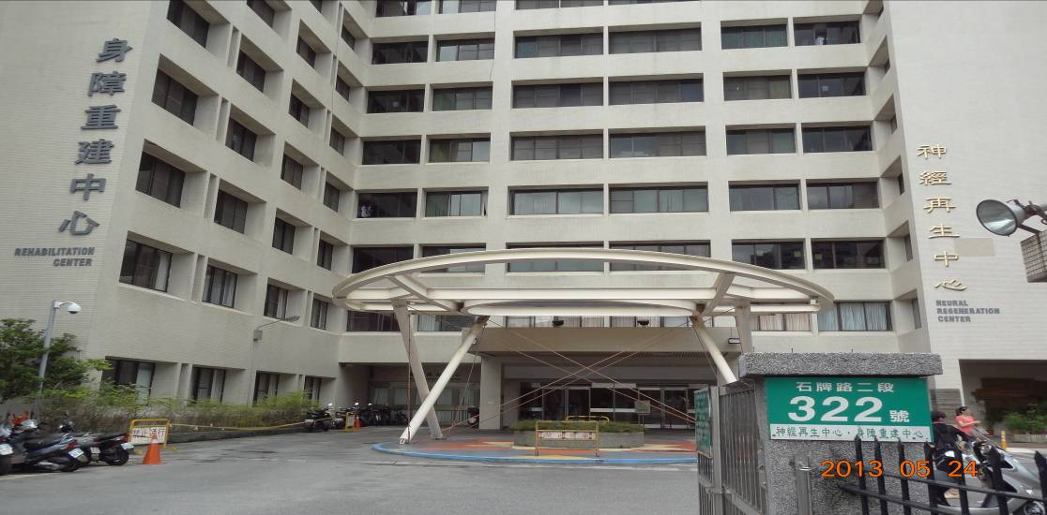

捌、活動內容
一、輔具體驗：
藉由實際接觸及試用，體驗障礙者於職場或生活不便之處，並了解常見之輔具類型。
二、專題演講：
邀請專家學者就「職務再設計如何協助身心障礙員工提升工作效益」進行專題演講。
三、經驗分享：
藉由實際申請身心障礙者職務再設計服務之單位或個人分享整體經驗，使與會的單位和人員對本服務過程可能面臨的問題和因應方式有更完整的瞭解和掌握。
四、綜合座談：
實施有獎徵答，致贈精美紀念品，以現場問答的方式強化與會人員對職務再設計服務的概念和印象。

玖、活動流程
時間 | 活動內容
13:30-15:00 | 報到＋輔具介紹與體驗
15:00-15:10 | 長官致詞 | 主持人：本處長官
15:10-16:10 | 【專題演講】  職務再設計如何協助身心障礙員工提升工作效益 | 主講人：  國立臺灣大學職能治療學系黃惠聲老師
16:10-16:20 | 休息時間
16:20-17:00 | 【職務再設計服務經驗分享】  1、申請原因  2、服務過程的感受  3、部分補助之自籌款支應方式  4、財產管理方式  5、服務前後身障員工與職場環境的變化 | 分享人：  職務再設計服務受益單位代表
17:00-17:30 | 綜合座談＆有獎徵答 | 主持人：本處長官
17:30~ | 賦歸

拾、參與本次研討會之出席人員，請各單位准予公假登記，全程參與者核實後發予4小時之研習時數證明。

拾壹、交通資訊
一、公車轉乘：於石牌捷運站下車，出捷運站後右轉過紅綠燈往前走至公車站搭乘224、290、508、535、536、601等路線公車至"榮光新村"站下車。
二、接駁車：捷運石牌站下車，出捷運站後右轉過紅綠燈往前走至公車站搭乘榮總接駁車至該院本院（石牌路二段201號），下車後步行約5～10分鐘。

三、位置圖

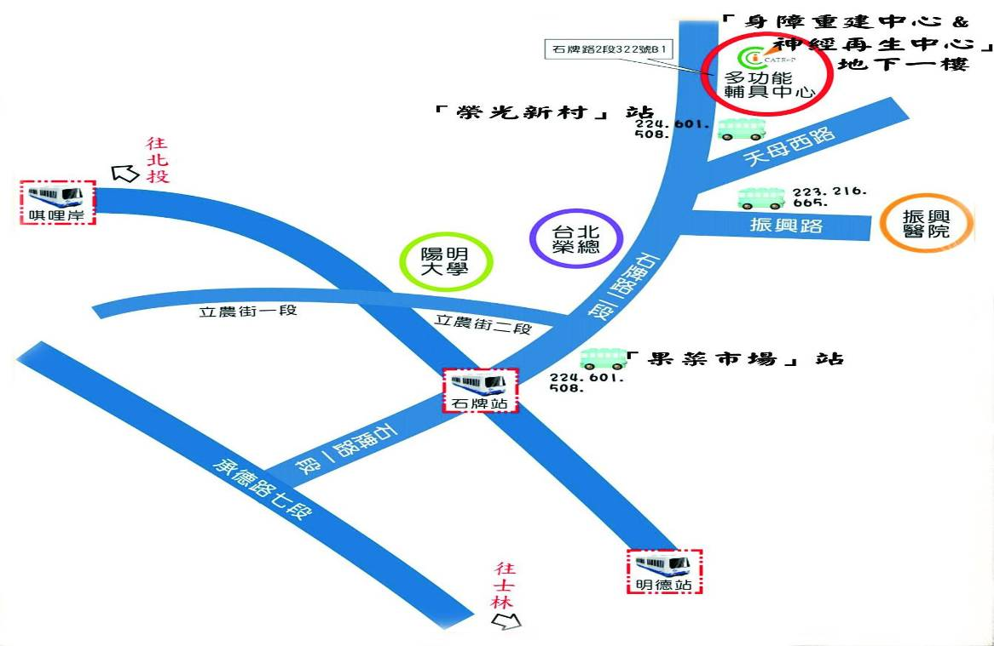

拾貳、報名方式
一、各單位擬出席人員請詳填報名表後，於102年7月26日（星期五）下午17時前，逕傳真2559-8528或mail：fd-yunsung@mail.taipei.gov.tw至本處（請務必來電確認）。
二、如有疑問，請電洽本案承辦人宋筱昀先生或謝奇宏先生，聯絡電話：2559-8518轉分機231、229。
-------------------------------------------------------------------------------------------------------
102年度「職再服務真巧妙、身障就業有一套」宣導活動報名表 - 081602
單位名稱 |  |  |  | 聯絡電話
1 | 姓名 |  | 職稱 | 膳食 | 備註
1 |  |  |  | □葷 □素 | □需手語翻譯  □須點譯資料  □其他：
※擇一勾選
□需研習時數證明書，身分證字號： 。
□需登錄「公務人員終身學習入口網」，身分證字號： 。
□免提供時數證明。
2 | 姓名 |  | 職稱 | 膳食 | 備註
2 |  |  |  | □葷 □素 | □需手語翻譯  □須點譯資料  □其他：
※擇一勾選
□需研習時數證明書，身分證字號： 。
□需登錄「公務人員終身學習入口網」，身分證字號： 。
□免提供時數證明。
3 | 姓名 |  | 職稱 | 膳食 | 備註
3 |  |  |  | □葷 □素 | □需手語翻譯  □須點譯資料  □其他：
※擇一勾選
□需研習時數證明書，身分證字號： 。
□需登錄「公務人員終身學習入口網」，身分證字號： 。
□免提供時數證明。

